**BÀI TOÁN ĐỘNG LỰC HỌC THUẬN, NGHỊCH CHO CÁNH TAY ROBOT 4 BẬC**

**II. BÀI TOÁN ĐỘNG LỰC HỌC THUẬN, NGHỊCH**

**1. Bài toán động học thuận**

Nhiệm vụ của bài toán động học thuận robot là cho trước các biến khớp và phải xác định vị trí và định hướng của tất cả các khâu trên cánh tay. Thông thường nếu không khống chế quỹ đạo của các khâu trên cánh tay nhằm tránh va chạm với các đối tượng khác trong vùng làm việc, người ta thường chỉ xác định vị trí và định hướng của khâu sau cùng.  
 Để định vị và định hướng từng khâu trên cánh tay cũng như khâu tác động sau cùng người ta phải gắn các hệ tọa độ suy rộng lên từng khâu, cả cơ cấu có một hệ quy chiếu chung nối với giá cố định, hệ quy chiếu này có chức năng vừa để mô tả định vị, định hướng khâu tác động sau cùng của tay máy, vừa để mô tả đối tượng tác động của tay máy mà nó cần nhận diện. Việc xây dựng các hệ quy chiếu này cần có tính thống nhất cao, đòi hỏi tính xác định duy nhất. Có rất nhiều quy tắc xây dựng hệ quy chiếu khác nhau, tuy nhiên chúng ta sẽ xét quy tắc Denavit- Hartenberg (D-H) do tính phổ biến và đơn giản của nó.

**1.1. Đặt bài toán**

Xây dựng sơ đồ động học và giải bài toán động học thuận cho cánh tay robot 4 bậc tự do.

**1.2. Sơ đồ động học**

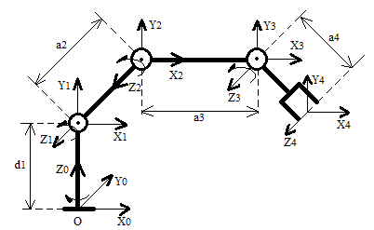

**1.3. Bảng D-H (Denavit – Hartenberg)**

|  |  |  |  |  |
| --- | --- | --- | --- | --- |
| **Khâu** |  |  |  |  |
| **1** | **a1** | **90o** | **d1** |  |
| **2** | **a2** | **0** | **0** |  |
| **3** | **a3** | **0** | **0** |  |
| **4** | **a4** | **0** | **0** |  |

**1.4. Xác định vị trí và hướng của kẹp**

Ma trận tổng quát đối với các khớp:



Ma trận chuyển từ hệ tọa độ 0 sang hệ tọa độ 1:



Ma trận chuyển từ hệ tọa độ 1 sang hệ tọa độ 2:



Ma trận chuyển từ hệ tọa độ 2 sang hệ tọa độ 3:



Ma trận chuyển từ hệ tọa độ 3 sang hệ tọa độ 4:



Ta có: 

Sử dụng MATLAB để nhân ma trận:

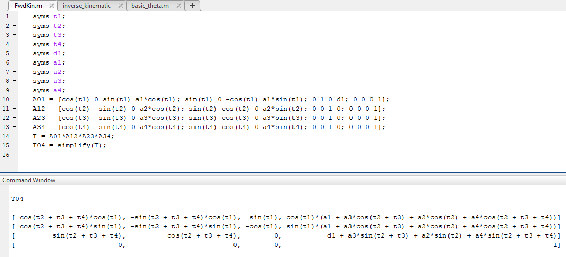

Ta được ma trận biểu diễn tọa độ tay kẹp so với tọa độ gốc:



Theo công thức tổng quát, ta có ma trận biểu diễn khung tọa độ tay máy so với khung tọa độ gốc:



Trong đó, vecto n, o và a lần lượt là hình chiếu của các vectơ đơn vị của khung tọa độ tay lên khung tọa độ gốc, còn p là tọa độ điểm cuối tay trên khung tọa độ gốc. Như vậy, vị trí của tay theo khung tọa độ gốc sẽ là:

